**Funcţia de gradul I**

**Definiţie. Reprezentare grafică**

**Def**: Funcţia , , se numeşte ***funcţie afină***.

* dacă , atunci *f* se numeşte ***funcţie de gradul I, cu coeficienţi a,b***;
* dacă a = 0, atunci *f*  se numeşte ***funcţie constantă*** ().

**Exemple:**

1. Funcţia  este funcţie de gradul I cu coeficienţii *a* = 1, .
2. Funcţia  este funcţie de gradul I cu *a* = - 4, *b* = 0.
3. Funcţia  este funcţie constantă, deoarece *a* = 0.

**Reprezentarea grafică a funcţiei** 

1. Functia de gradul I este perfect determinata daca se cunosc coeficientii *a*, *b* numere reale.
2. Graficul funcţiei este multimea perechilor de valori definita astfel: 
3. Reprezentarea geometrica a graficului se construieste pe baza tabelului de valori si va contine o infinitate de puncte ( graficul functiei de gradul I este **o *dreaptă***).
4. Deoarece orice dreaptă este bine determinată dacă se ştiu două puncte distincte ale sale, pentru a trasa graficul funcţiei de gradul I se vor afla cele două puncte. De obicei, aceste puncte sunt ***punctele de intersecţie ale graficului cu axele de coordonate***.

Punctele în care dreapta taie axele de coordonate se numesc **tăieturile dreptei**.

**Etapele reprezentării graficului funcţiei de gradul I**

1. Determin punctele de intersectie cu axele de coordonate

** cu axa Ox**   

** cu axa Oy** 

1. Completez tabelul de valori si reprezint cele 2 puncte în sistemul de axe ortogonale xOy; dreapta care trece prin cele 2 puncte reprezinta graficul funcţiei.

**Exemple**:

1. Să se traseze graficele funcţiilor următoare

a) 

b) 

c) 

d) 

Rezolvare:

1. 

* Determin punctele de intersectie cu axele de coordonate

cu axa Ox   

cu axa Oy  

* Completez tabelul de valori si reprezint cele 2 puncte în sistemul de axe ortogonale xOy; dreapta care trece prin cele 2 puncte reprezinta graficul funcţiei.

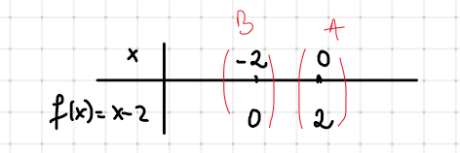

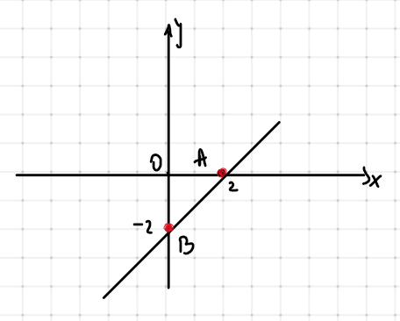

1. 

* Determin punctele de intersectie cu axele de coordonate

cu axa Ox   

cu axa Oy  

* Completez tabelul de valori si reprezint cele 2 puncte în sistemul de axe ortogonale xOy; dreapta care trece prin cele 2 puncte reprezinta graficul funcţiei.

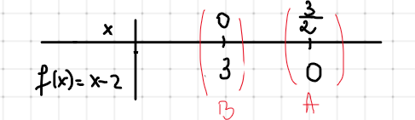

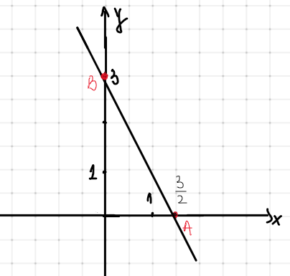

**Aplicații**:

1. Se consideră funcţia 
2. Calculați  și 
3. Calculați 
4. Verificați dacă punctul 

Rezolvare:

1.  
2. ;  
3. 

 și cum .